1. Горизонтальные вентиляторы GEA Breeze

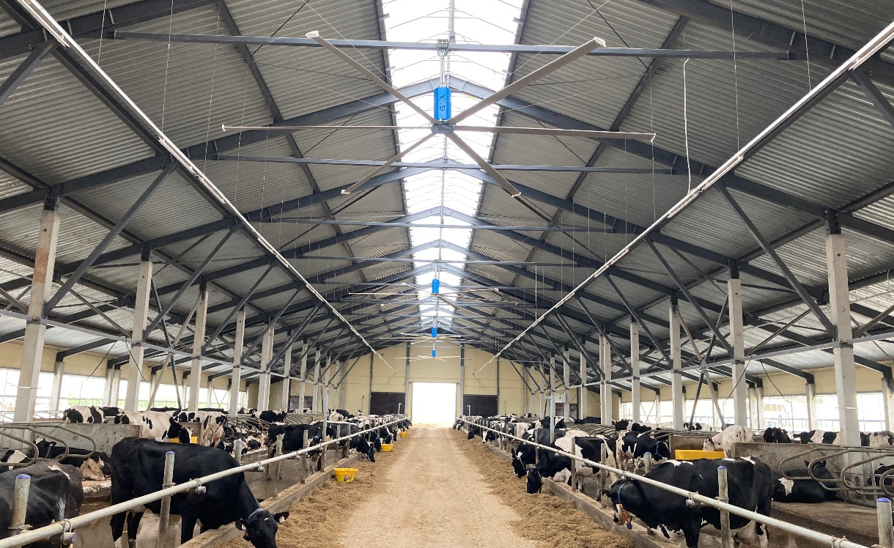

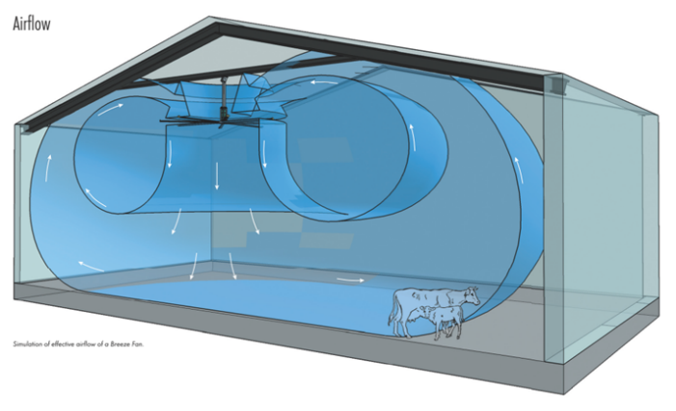
Technische Daten

- Feuerverzinkte, geschraubte Gerüst-Konstruktion
- Hochwertige Grubenfertigkante verhindert Übertreten der Tiere und bietet somit ausgezeichneten Schutz

Горизонтальные вентиляторы GEA Breeze
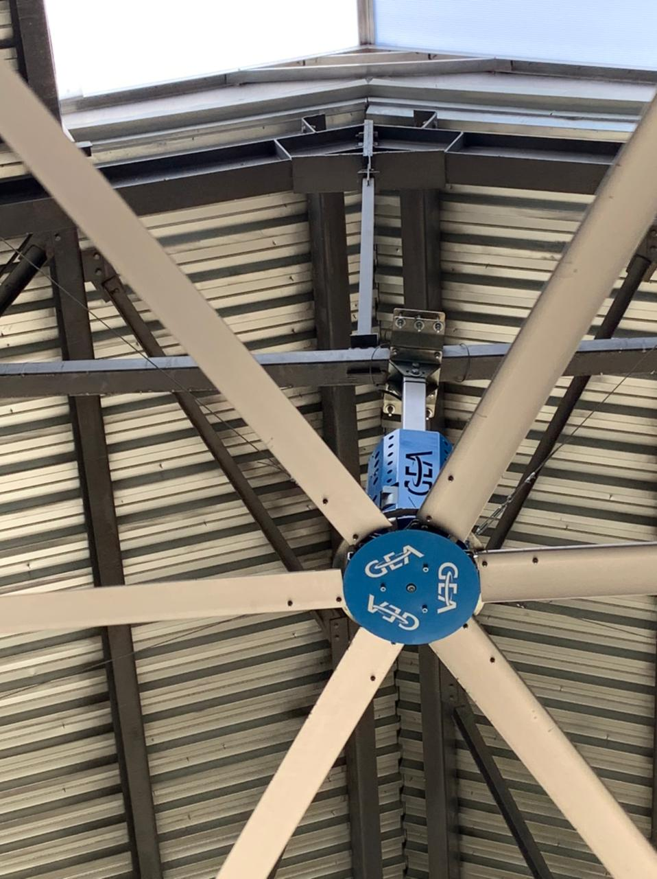

- Служат для охлаждения животных и улучают циркуляцию воздуха в помещении
- Разные подвесы позволяют смонтировать вентилятор как по центру коровника, так и под скатом крыши
- Работая на малых оборотах, способствуют перемешиванию воздуха в холодный период, улучшая микроклимат помещения.
- Функция реверса позволяет поднять воздух и газы с пола, улучшая вытяжку
- Отлично работают с вытяжными шахтами, улучшая вытяжку в помещении и улучшая воздухообмен

Мотор-редуктор Nord

- Мощность 1,5 кВт.
- IP 55, что позволяет использовать мотор в агрессивной среде.
- Возможно подключить как к сети 220 В, так и 380 В.
- Класс изоляции F
- Гарантия 4 года
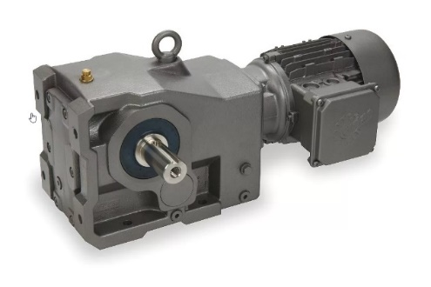

Панель управления

- Защищает двигатель вентилятора от перепадов напряжения
- Мощность от 1,5 до 7,5 кВт
- IP не ниже 55
- Управляет несколькими вентиляторами
- Включает функцию реверса
- Плавное регулирование скорости вращения вентилятора
- Является пускорегулировочным оборудованием

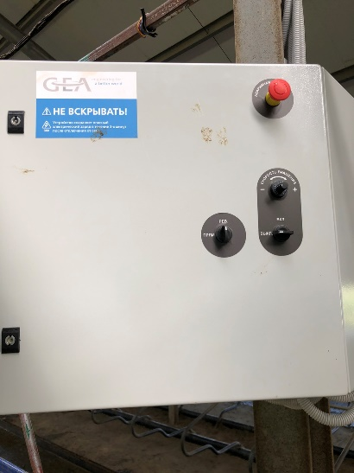

Система климат-контроля

- Оборудована датчиком THI, что позволяет одновременно измерять температуру и влажность
- Возможность контролировать несколькими панелей управления одновременно
- Увеличивает/уменьшает обороты в зависимости от заданных параметров температуры и влажности
- В панель установлена программа по автоматическому регулированию скорости оборотов потолочного вентилятора в соответствии с показателями THI рекомендованными для дойных животных
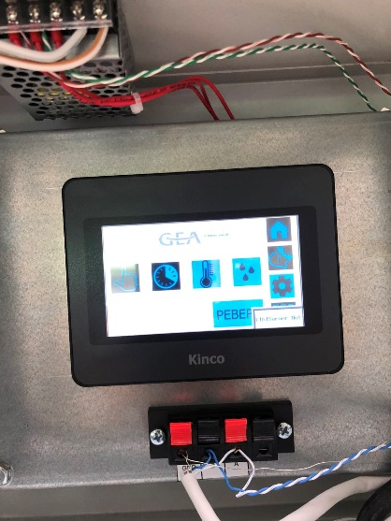

Технические данные

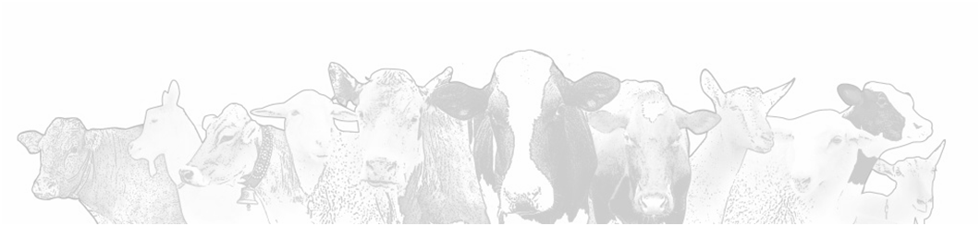
Модель вентилятора | GEA 5 | GEA 6 | GEA 7
Диаметр вентилятора (м) | 5 | 6 | 7
Эффективная площадь (м²) | 930 | 1200 | 1480
Максимальный эффективный диаметр (м) | 20 | 25 | 30
Максимальное кол-во оборотов в минуту | 54 | 48 | 43
Объем перемещаемого воздуха (м³/мин) | 6900 | 7300 | 8400
Тип и Мощность мотора kW | AC 1,5 | AC 1,5 | AC 1,5
Кол-во лопастей (шт) | 6
Реверс | + | + | +
Тип двигателя | Асинхронный, 3-х фазный (АС)
Тип редуктора | Соосный
Уровень шума на макс. оборотах | <48 dBA
Масса в сборе (кг) | 120 | 125 | 130
Степень защиты (IP) двигателя | 55

